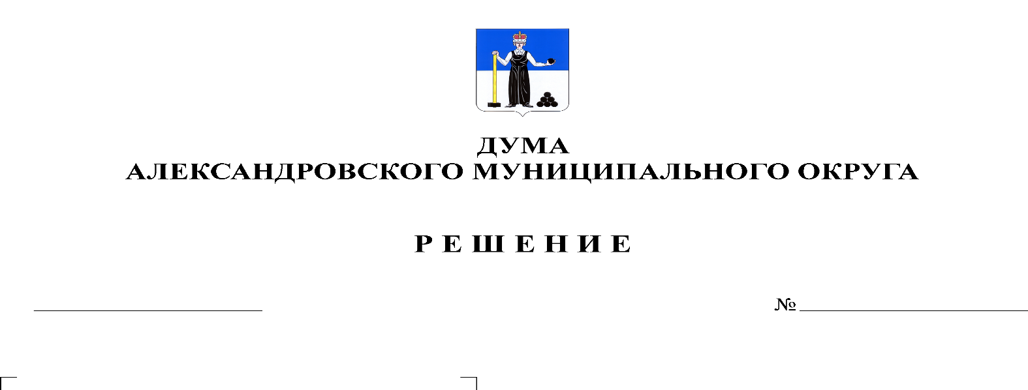
О принятии Положения об установлении стимулирующих и иных дополнительных выплат муниципальным служащим органов местного самоуправления Александровского муниципального округа
274
27.01.2022

В соответствии с Федеральным законом от 06 октября 2003 г. № 131-ФЗ «Об общих принципах организации местного самоуправления в Российской Федерации», Федеральным законом от 02 марта 2007 г. 25-ФЗ «О муниципальной службе в Российской Федерации», Законом Пермского края от 04 мая 2008 г. № 228-ПК «О муниципальной службе в Пермском крае», решением Думы Александровского муниципального округа от 27 февраля 2020 г. № 81 «О принятии Положения об оплате труда муниципальных служащих органов местного самоуправления Александровского муниципального округа», Дума Александровского муниципального округа
решает:
1. Принять Положение об установлении стимулирующих и иных дополнительных выплат муниципальным служащим органов местного самоуправления Александровского муниципального согласно Приложению к настоящему решению.
2. Признать утратившим силу решение Думы Александровского муниципального округа от 28 мая 2020 г. № 110 «О принятии Положения об установлении стимулирующих и иных дополнительных выплат лицам, замещающим муниципальные должности, и муниципальным служащим органов местного самоуправления Александровского муниципального округа».
3. Настоящее решение опубликовать в газете «Боевой путь» и разместить на официальном сайте органа местного самоуправления «Александровский муниципальный округ Пермского края» (www.aleksraion.ru).

4. Настоящее решение вступает в силу с момента опубликования и распространяется на правоотношения, возникшие с 1 января 2022 г.

Председатель Думы
Александровского муниципального округа Л.Н. Белецкая

Глава муниципального округа –
глава администрации Александровского
муниципального округа О.Э. Лаврова

